ICS 79.120.10
J 65
T/ZZB XXXX—XXXX

智能型整木定制下料机
CNC Cutting Saw
XXXX - XX - XX发布
XXXX - XX - XX实施
浙江省品牌建设联合会 发布
团体标准

目 次
前 言 II
1 范围 1
2 规范性引用文件 1
3 术语和定义 1
4 基本要求 1
5 技术要求 2
6 试验方法 6
7 检验规则 9
8 标志、包装、运输和贮存 9
9 质量承诺 10

前 言
本标准依据GB/T 1.1—2009给出的规则起草。
本标准的某些内容可能涉及专利，本标准的发布机构不承担识别这些专利的责任。
本标准由浙江省品牌建设联合会提出并归口管理。
本标准由台州市标准化研究院牵头组织制定。
本标准主要起草单位：台州市意利欧机械有限公司。
本标准参与起草单位：台州东骏机械有限公司。
本标准主要起草人：XXXXXXXX。
本标准评审专家组长：XXX。
本标准由台州市标准化研究院牵头负责解释。
智能型整木定制下料机
- 范围
本标准规定了智能型整木定制下料机的术语和定义、基本要求、技术要求、试验方法、检验规则及、标志、包装、运输及贮存和质量承诺。
本标准适用于木门、整木家居、衣柜、橱柜等的数据化下料（以下简称机床）。
- 规范性引用文件
下列文件对于本文件的应用是必不可少的。凡是注日期的引用文件，仅注日期的版本适用于本文件。凡是不注日期的引用文件，其最新版本（包括所有的修改单）适用于本文件。
GB/T 191 包装储运图示标志
GB 5226.1—2019 机械电气安全 机械电气设备 第1部分：通用技术条件
GB/T 6388 运输包装收发货标志
GB/T 9969 工业产品使用说明 总则
GB/T 12448 木工机床型号编制方法
GB 12557 木工机床 安全通则
GB/T 14384 木工机床 通用技术条件
GB/T 17421.1 机床检验通则 第1部分：在无负荷或精加工条件下机床的几何精度
GB 9439—2010 灰铸铁件
JB/T 4171—1999 木工机床 精度检验通则
JB/T 9953 木工机床 噪声声（压）级测量方法
- 术语和定义
下列属于和定义适用于本文件。

智能型整木定制下料机 CNC cutting saw
智能型整木定制下料机是一种靠旋转的开齿锯片，用以切割木材和类似材料的机床；下料锯装有一个台面板：该台面板有一条槽缝，工作时锯片穿过该槽缝伸出，且在切割期间支承工件，并将工件定位在紧靠靠栅的位置上；锯片装在台面板下方的立柱上，工作时作自动升降运动。
- 基本要求
  - 设计研发
    - 应具备UG设计软件。
    - 应具备三维零件外形、结构及使用寿命和互换性设计能力。
    - 应具备零部件铸造加工及整机装配的全过程的工装夹具设计能力。
    - 控制系统应设计有远程监控端口，以达到远程网络故障监控与诊断的能力。
    - 充分考虑人机工程学，并对设计有条件进行验证和评估。
  - 原材料及零部件
    - 台面板应使用HT200或更优材质的铸件。
    - 床身、立柱应采用Q235A 或更优材质的方管焊接而成。
    - 型材横梁应使用6061或更优材质一次挤压成型。
    - 在保证安全的情况下，鼓励使用可作为再生资源而利用的部件、材料。
  - 工艺装备
    - 床身、立柱、工作台等重要零部件应进行震动时效处理。
    - 焊缝应平整无虚焊，焊接牢固，变形不应超过3mm。
  - 检验检测
应具备外观质量、零部件尺寸、几何精度、工作性能等项目的检测能力。
- 型号、名称和参数
  - 型号及名称
按GB/T 12448的规定编制。
  - 基本参数
机床的基本参数应符合表1的标准。
- 基本参数
序号 | 参数名称 | 参数值
1 | 加工长度范围（主参数） | 50 mm～2600 mm
2 | 最大工件厚度 | 10～70 mm
3 | 最大加工宽度 | 10～200 mm
4 | 主轴转速 | 4000 r/min ～6000 r/min
  - 布局和造型
应符合GB/T 12448中3.2的要求，设备布局图如图1所示。
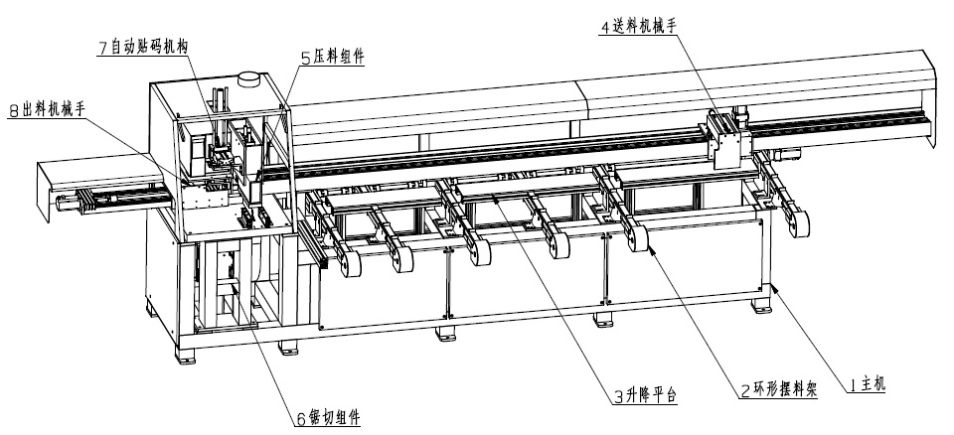
- 设备布局图
- 技术要求
  - 外观质量
机床的外观质量应符合GB/T 14384中第3.13条的要求。
  - 安全要求
    - 机械安全
      - 刀具及刀具的安装应符合GB 12557中5.3.3的规定。
      - 刀具进给的安全应符合GB 12557中5.3.7.2的规定。
      - 传动的安全应符合GB 12557中5.3.7.3的规定。
    - 电气安全
      - 机床的急停器件应符合GB 5226.1中10.7的规定。
      - 机床电气箱的防护等级应不低于IP54。
      - 机床电气绝缘电阻应不小于10MΩ。
      - 机床电气系统经耐压试验应符合GB 5226.1中18.4的规定。
      - 机床电气保护接地电路的连续性试验，各测试点的电压降应符合GB 5226.1中18.2的规定。
  - 机床精度
    - 机床的几何精度应符合表2的要求。
    - 机床的工作精度应符合表3的要求。

- 机床的几何精度
单位：mm
序号 | 简图 | 检验项目 | 允差 | 检具 | 检验方法
G1 | 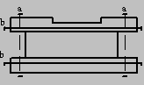 | 工作台面的平面度  a.向直线度  b.向直线度 | a.0.05  b.0.06 | 平尺  塞尺 | 参照GB/T 17421.1 中5.2.1.2.1.1的规定
G2 | 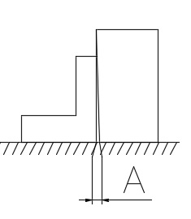 | 靠挡对工作台面的垂直度 | 0.02/100 | 角尺  塞尺 | 参照GB/T 17421.1 中5.5.1.2.2的规定
G3 | 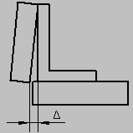 | 锯片对工作台面的垂直度 | 0.03/100 | 角尺  塞尺 | 参照JB/T 4171-1999的规定
G4 | 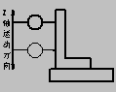 | Z轴运动对工作台面的垂直度 | 0.02/100 | 百分表 | 参照GB/T 17421.1 中5.5.2.2.2的规定
G5 | 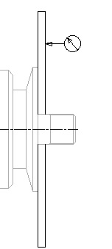 | 锯片端面跳动 | M≤100，0.01；  M＞100，0.02 | 百分表 | 参照GB/T 17421.1 中5.6.3.2的规定
G9 | 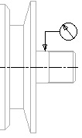- | 裁锯主轴径向圆跳动 | 0.02 | 百分表 | 参照JB/T 4171-1999 的规定
G10 | 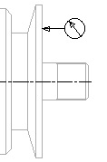- | 法兰盘的端面圆跳动 | M≤100，0.01；  M＞100，0.02 | 百分表 | 参照JB/T 4171-1999 的规定

- 机床的工作精度
序号 | 简图 | 检验项目 | 公差 | 检具 | 检验方法
P1 | 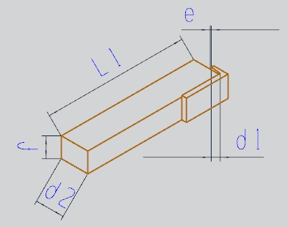 | 锯切面的垂直度 | e,d1  0.1/100 | 角尺  塞尺 | 4.1和4.2  试件为200×40×30  （长×宽×厚）的实木条
P2 | 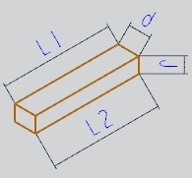 | 锯切面的平行度 | L1，L2  0.1/100 | 角尺  塞尺 | 4.1和4.2  试件为200×40×30  （长×宽×厚）的实木条
P3 | 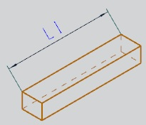 | 锯切后材料长度精度 | ±0.2 | 带表卡尺 | 4.1和4.2  试件为200×40×30  （长×宽×厚）的实木条

  - 机床的空运转要求
    - 机床运动应平稳、可靠、无异常噪声。
    - 电机外壳最高温度不得超过70 ℃，温升不超过40 ℃。
    - 机床运行时，整机噪声声压级≤83 dB（A）。
    - 反复五次起动、停止机床，检验机床动作应灵活、可靠。
  - 负荷试验要求
机床经负荷试验，各电机工作电流不应超过额定值，各移动机构应正常。
  - 温升要求
在主轴轴承达到稳定温度时，检验主轴轴承的温度和温升，其值均不得超过表5的规定。
- 温升要求
轴承型式 | 温度/℃ | 温升/℃
滑动轴承 | 60 | 30
滚动轴承 | 25 | 10
机床经过一定时间的运转后，其测量温度上升幅度不超过每小时5 ℃时，一般可认为已达到稳定温度。

  - 粉尘浓度值
加工木材所产生的粉尘浓度值应控制在2 mg/m³范围之内。
  - 电气安全系统
电气安全要求符合GB 5226.1—2008中第7章的规定。
  - 智能优化系统
    - 智能优化系统应有人机界面集成操作系统（如触摸屏）。
    - 配套使用的CNC、NC应符合GB/T 26220的规定；可编程序电子控制系统的代码、格式、协议和公共命令应符合GB/T 17563的规定；控制与测量信号接口应符合GB/T 17563的规定。
    - 机床坐标轴与运动方向应符合GB/T 19660的规定。
    - 机床控制系统应具有用于远程网络故障监控与诊断的远程监控接口和MES的数据采集接口。
    - 智能优化系统应具有以下功能：
- 自动操作、手动操作、程序输入和编辑、自诊断、报警显示、手动数据输入、单步进给、回零点等基本功能；
- 物料优化：可根据原料和需求尺寸进行智能排版。
- 智能下单：可根据客户物料表格进行智能下单，无需手工输入，一键导入所需物料即可。
- 智能编码：读取用户物料的二维码，打印出相应编码标签，后续可由执行机构或者手工行贴码。
- 智能报警：建立专业的专家系统，可对设备各个器件进行实时监测，通知用户进行安全检查。
- 试验方法
  - 外观质量
在自然光线下，用目视法观察检查，应符合6.1的要求。
  - 安全要求
    - 机械安全
手感、目测法检查, 应符合6.2.1的要求。
    - 电气安全
      - 目测法检查, 应符合6.2.2.1的要求。
      - 目测法检查, 应符合6.2.2.2的要求。
      - 按照GB 5226.1中的18.3的规定检查，应符合6.2.2.3的要求。
      - 按照GB 5226.1中的18.4的规定检查，应符合6.2.2.4的要求。
      - 按照GB 5226.1中的18.2的规定检查，应符合6.2.2.5的要求。
  - 机床精度
按GB/T 17421.1和本标准中的有关规定进行，机床的几何精度应符合6.3.1的要求、工作精度应符合6.3.2的要求。
    - 几何精度
      - 工作台面的平面度
将刀口尺平放在下台板的活动部分的台面上，用塞尺测量刀口尺与下台板的活动部分之间的最大间隙。
      - 靠挡对工作台面的垂直度
将刀口尺平放在工作平面上，用塞尺测量刀口尺与靠栅工作面之间的最大间隙。
      - 锯片对工作台面的垂直度
将刀口尺平放在工作平面上，用塞尺测量刀口尺与锯片之间的最大间隙。
      - Z轴运动对工作台面的垂直度
将百分表固定在工作平面上，指针打在锯片安装面上，升降锯片来测量垂直度，要求锯片进行三次不同方向的旋转，测得最大值。
      - 锯片端面跳动
安装标准的模拟锯片，用百分表在靠近齿根部分的（0.8～0.9）倍锯片直径的圆周上测量端面跳动值，要求锯片及压板进行三次不同方向的装夹，测得最大值。
      - 裁锯主轴径向圆跳动
将百分表固定在固定面上，指针打在主轴外圆上，旋转主轴来测量径向圆跳动，测得最大值。
      - 法兰盘的端面圆跳动
将百分表固定在固定面上，指针打在主轴法兰盘端面上，旋转主轴来测量法兰盘端面的圆跳动，要求锯片进行三次不同方向的旋转，测得最大值。
    - 工作精度
      - 锯切面的垂直度
将锯切后产品放在平台上，用刀口尺测量与锯切面之间的最大间隙。
      - 锯切面的平行度
将锯切后产品放在平台上，用刀口尺测量与锯切面之间的最大间隙。
      - 锯切后材料长度精度
将锯切后产品放在平台上，用带表卡尺测量材料的长度，要求材料进行两次不同位置的移动，测得最大值。
  - 机床的空运转试验
    - 用手感、目测法检查，符合要求6.4.1、6.4.4。
    - 机床运转1小时后，用红外温度计测量，符合要求6.4.2。
    - 按JB/T 9953的规定用声压计检查，符合要求6.4.3。
  - 负荷试验
    - 试件及要求
工件试件为2200×40×30 mm²（长×宽×厚）的木条。
    - 工作参数
- 主轴转速：4000-6000 r/min
- 气源气压：0.6 MPa。
    - 方法
用钳形电流表及手感、目测法检测，符合要求6.5。
  - 温升试验
按GB/T 14384和本标准中的有关规定进行，主轴轴承的温度和温升应符合6.6的要求。
  - 粉尘浓度值试验
按照GB/T 14384中第4.7.6条的规定执行。
  - 电气安全试验
按照GB/T 5226.1—2008中第7章的规定执行。
  - 智能优化系统
    - 人机界面通过感官法和操作演示进行检验。
    - 配套使用的CNC、NC按GB/T 26220的规定检验；可编程序电子控制系统的代码、格式、协议和公共命令按GB/T 17563的规定检验；控制与测量信号接口按GB/T 17563的规定检验。
    - 机床坐标轴与运动方向按GB/T 19660的规定检验。
    - MES的数据采集功能通过检验是否设立有相应传感器，并通过通讯协议的校验码来检验相应通讯情况。
    - 智能优化系统的功能中6.9.5 a）通过操作演示进行检验；6.9.5 b）～c）通过放入锯切试件进行实际操作来检验；6.9.5 d）～e）通过操作演示和目测的方法进行检验。
- 检验规则
  - 检验分类
产品分出厂检验和型式检验。
  - 出厂检验
    - 产品应经厂质检部门检验合格后方可出厂，并附产品质量合格证明书。
    - 出厂检验项目为6.1、6.2、6.3.2（表3）。
  - 型式检验
    - 有下列情况之一时，应进行型式检验。
- 新产品或老产品转产生产的试制定型鉴定；
- 正式生产后，如结构、材料、工艺有较大改变，可能影响产品性能；
- 正常生产时，每两年进行一次；
- 产品长期停产后，恢复生产；
- 出厂检验结果与上次型式检验有较大差异；
- 国家质量监督机构提出进行型式检验的要求。
    - 型式检验项目为第6章的全部项目。
  - 组批与抽样
    - 以同一材料、同一工艺连续生产的同规格产品为一批。
    - 型式检验的样品应从出厂检验合格的产品中按5 %随机抽取，但不少于1台。
    - 出厂检验复验抽样需在同一合格批中抽取。
  - 判定与复验规则
    - 检验中各项指标均符合标准要求时，则判该批产品检验为合格。
    - 检验中若有一项安全指标不合格时，则判该批产品检验为不合格。若其他项目有一项不合格时，则应从同批产品中加倍抽样对不合格项目复验。复验中仍有一项不合格，则判该批产品检验为不合格。
- 标志、包装、运输和贮存
  - 标志
产品或销售包装标志应包含以下主要内容：
- 产品名称、商标；
- 制造厂名称与地址；
- 产品类别标记；
- 产品标准编号。
  - 包装
    - 机床采用软包装材料进行整体包装。
    - 包装标签应包含以下内容：
- 产品名称、型号、编号、出厂日期；
- 制造者名称；
- 搬运说明、危险警示等。
    - 机床包装随带文件应包括：
- 合格证明书；
- 使用说明书；
- 装箱单。
  - 运输
产品在运输过程中应防雨、防晒、防尘、防剧烈震动。
  - 贮存
产品应贮存在干燥、通风、防尘的环境中，避免与易燃、易爆和腐蚀性物质靠近。
- 质量承诺
  - 用户自收货之日起整机3年内、易损部件6个月内，因质量问题造成数控下料锯不能正常使用时，制造厂应负责包修、包退和包换。
  - 制造商应提供必要的安装或装配说明、操作、维护及保养说明。
  - 客户对产品质量有诉求时，应在24小时内做出响应，及时为用户提供服务和解决方案。
_________________________________

